Как правило, каждый завуч по УВР в план внутришкольного контроля включает персональный контроль за работой учителя-предметника. Причиной этого может служить аттестация учителя, низкий уровень срезов знаний по предмету или необходимость в оказании в методической помощи. При проверки работы учителя обращают внимание на следующие аспекты:

* Наличие рабочих программ, календарно-тематического планирования и поурочных планов;
* Качество уроков, их обучающая и развивающая цель;
* Уровень обученности учащихся по предмету;
* Ведение школьной документации;
* Организация учителем внеклассной работы;
* Взаимоотношения с учащимися и коллегами.

В данной статье дается план-задание для осуществления проверки и форма заполнения справки, в приложении дана таблица, используемая при проверке тетрадей.

План-задание для проведения тематической проверки

**Тема:** персональный контроль учителя (Ф.И.О., специальность).

**Цель:** определение уровня состояния преподавания (предмет).

Время проведения: ____________________

**Основания проведения**: план работы школы.

**Состав комиссии:** директор;

заместитель директора по УВР;

заместитель директора по НМР;

руководитель предметного МО.

**Форма проведения:** посещение уроков, проверка документации, беседа.

**Срок проведения:** 2 недели.

**Результат инспектирования:** справка по итогам проверки.

**Рассматриваемые вопросы:**

* Анализ выполнения государственной программы.
* Анализ календарно-тематического планирования и поурочных планов.
* Анализ посещенных уроков.
* Анализ контроля за ведение тетрадей, словарей.
* Работа над темой по самообразованию.

**Справка об итогах персонального контроля учителя**

**_________________________________________**

*I. Общие сведения об учителе*

|  |  |
| --- | --- |
|  | |
| Ф. И.О. |  |
| Предмет |  |
| Классы |  |
| Общий трудовой стаж |  |
| Педагогический стаж |  |
| Образование |  |
| Курсы повышения квалификации |  |
|  |
| Срок аттестации |  |

*II. Краткий перечень того, на основании чего обобщается материал*

* Контроль выполнения программ, практической части;
* Контроль журналов;
* Посещение уроков;
* Проведение контрольных работ;
* Проверка тетрадей;
* Проверка поурочных планов;
* Собеседование по самообразовательной теме.

**1. Проверка журнала**

|  |  |  |  |  |
| --- | --- | --- | --- | --- |
| Критерии оценки | Оценка (+, -, ±) | | | |
|  |  |  |  |
| Аккуратность записей |  |  |  |  |
| Накопляемость оценок |  |  |  |  |
| Тематический учет ЗУН |  |  |  |  |
| Промежуточный контроль в рамках одной темы |  |  |  |  |
| Своевременное выставление оценок за контрольные работы |  |  |  |  |
| Работа над пробелами |  |  |  |  |
| Объективность выставления оценок |  |  |  |  |
| Выполнение теоретической части программы |  |  |  |  |
| Выполнение практической части программы |  |  |  |  |
| Итого: |  |  |  |  |

Вывод: ___________________________________________________________________________________________________________________________________________________________________________

**2. Проверка тетрадей**

|  |  |  |  |  |
| --- | --- | --- | --- | --- |
| Критерии оценки | Оценка (+, -, ±) | | | |
|  |  |  |  |
| Всего учащихся в классе |  |  |  |  |
| Сдано на проверку |  |  |  |  |
| Аккуратность |  |  |  |  |
| Систематичность проверки |  |  |  |  |
| Объективность выставления оценок |  |  |  |  |
| Работа над пробелами |  |  |  |  |
| Система самостоятельных работ |  |  |  |  |
| Объем классных работ |  |  |  |  |
| Объем домашних работ |  |  |  |  |
|  |  |  |  |  |
| Итого: |  |  |  |  |

Вывод: ___________________________________________________________________________________________________________________________________________________________________________

**3. Проверка словарей (для учителей английского языка)**

|  |  |  |  |  |
| --- | --- | --- | --- | --- |
| Критерии оценки | Оценка (+, -, ±) | | | |
|  |  |  |  |
| Всего учащихся в классе |  |  |  |  |
| Сдано на проверку |  |  |  |  |
| Внешний вид |  |  |  |  |
| Аккуратность заполнения |  |  |  |  |
| Систематичность проверки |  |  |  |  |
| Транскрипция |  |  |  |  |
| Итого: |  |  |  |  |

Вывод: ___________________________________________________________________________________________________________________________________________________________________________

**4. Календарно-тематическое планирование**

|  |  |  |  |  |
| --- | --- | --- | --- | --- |
| Критерии оценки | Оценка (+, -, ±) | | | |
|  |  |  |  |
| Обложка |  |  |  |  |
| Дополнительная литература |  |  |  |  |
| Дата, № урока |  |  |  |  |
| Тип урока |  |  |  |  |
| Тема |  |  |  |  |
| Дополнительно: |  |  |  |  |
|  |  |  |  |  |

Вывод: ________________________________________________________________________________________________________________________________________________________________________________________________________________________________________________________________________

**5. Поурочные планы**

|  |  |  |  |  |
| --- | --- | --- | --- | --- |
| Критерии оценки | Оценка (+, -, ±) | | | |
|  |  |  |  |
| Систематичность |  |  |  |  |
| Формулировка целей: дидактики, воспитания, развития |  |  |  |  |
| Виды деятельности учащихся |  |  |  |  |
| Использование современных технологий обучения |  |  |  |  |
| Дифференциация обучения |  |  |  |  |
| Индивидуализация обучения |  |  |  |  |
| Организация повторения |  |  |  |  |
| Учет пробелов в ЗУН учащихся |  |  |  |  |
| Дифференциация домашнего задания |  |  |  |  |
| Регламентация этапов урока |  |  |  |  |
| Итого: |  |  |  |  |

Вывод: ________________________________________________________________________________________________________________________________________________________________________________________________________________________________________________________________________

**6. Самообразовательная работа**

|  |  |  |  |
| --- | --- | --- | --- |
| Сроки | Тема  самообразования | Что сделано | Результат |
|  |  |  |  |
|  |  |  |
|  |  |  |
|  |  |  |
|  |  |  |
|  |  |  |
|  |  |  |
|  |  |  |
|  |  |  |

**7. Качество знаний, степень обученности учащихся по предмету**

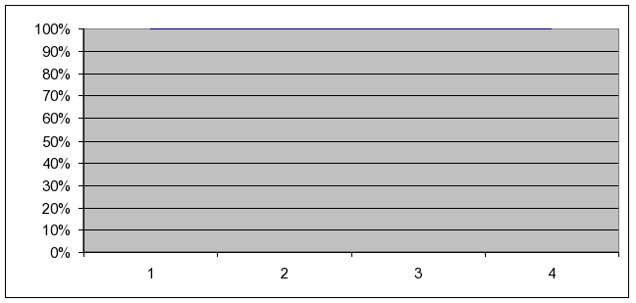



Вывод: ___________________________________________________________________________________________________________________________________________________________________________

Предложения:

_________________________________________________________________________________________________________________________________________________________